Ficha 2

Nombre: Fecha: Curso:

1 ¿Cómo es nuestro planeta? Rodea las cosas positivas y tacha las negativas.

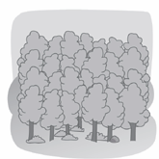
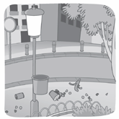

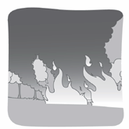

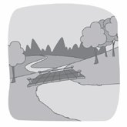
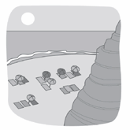

2 ¿Cómo mejorarías las cosas negativas?

3 Completa con las siguientes palabras.

justo injusto


E∫ que me castiguen por decir lo que pienso.

E∫ que me valoren cuando digo

la verdad.

Valores sociales y cívicos

Ficha 2

Nombre: Fecha: Curso:

4 ¿Te gusta el lugar donde vives? Marca y dibújalo.

Sí No

● Describe lo que más te gusta y lo que menos del lugar en el que vives.

5 ¿Qué es para ti el mundo?

● ¿Cómo podemos mejorar la convivencia? Marca.

Buscando soluciones a los problemas. Arrancando hojas de los árboles. Cumpliendo nuestros deberes. Ayudando a los demás.
Peleando cuando no pensamos igual.

Valores sociales y cívicos

